Projekthandbuch
Implementierung von Microsoft Dynamics NAV
Volkswagen AG

Version 1
Projektleiter/in: Microsoft Projektleiter
Datum: 05.02.2016

Inhalt

1 Projektpläne 5
1.1 Projektauftrag 5
1.2 Projektzieleplan 6
1.3 Beschreibung Vorprojekt- und Nachprojektphase 7
1.4 Projektumwelt-Analyse 8
1.5 Beziehungen zu anderen Projekten und Zusammenhang mit den Unternehmenszielen (sachlicher Kontext) 9
1.6 Projektorganigramm 10
1.7 Betrachtungsobjekteplan 11
1.8 Projektstrukturplan 12
1.9 Arbeitspaket-Spezifikationen 13
1.10 Projektfunktionendiagramm 14
1.11 Projektmeilensteinplan 15
1.12 Projektbalkenplan 16
1.13 Projektpersonaleinsatzplan 17
1.14 Projektkostenplan 18
1.15 Projektkommunikationsstrukturen 19
1.16 Projekt-„Spielregeln“ 20
1.17 Projektrisikoanalyse 21
1.18 Projektdokumentation 22
2 Projektstart 23
2.1 Protokolle – Projektstart 23
3 Projektkoordination 24
3.1 Abnahme Arbeitspakete 24
3.2 Protokolle – Projektkoordination 24
4 Projektcontrolling 25
4.1 Aktueller Projektfortschrittsbericht 25
4.2 Weitere Projektfortschrittsberichte 26
4.3 Protokolle – Projektcontrolling 26
5 Projektabschluss 27
5.1 Projektabschlussbericht 27
5.2 Protokolle – Projektabschluss 28

Änderungsverzeichnis

Versions-  nummer | Datum | Änderung | Ersteller
0.1 | 05.02.2016 | Erste Inhalte, QS | Taschner/  Weinberger

Ansprechpartner

Folgende Rollen wurden für das Projekt gewählt und stehen daher als Ansprechpartner zur
Verfügung:
• Project Manager
• Organzational Change Manager
• Technology Consultant
• Technology Architect
• Application Consultant
• Data Migration Architect
Diese Rollen wurden gewählt, da es sich hierbei um die wichtigsten im Implementierungs-
Projekt handelt.

Projektpläne

Projektauftrag

PROJEKTAUFTRAG
Projektstartereignis:  Projektauftrag erteilt | Projektstarttermin:  2.3.2016
Inhaltliches Projektendereignis:  Projekt ist abgenommen  Formales Projektendereignis:  ERP-System ist eingeführt | Projektendtermine:  20.04.2017
Projektziele:  Vollständige Einführung von SAP bei  Niederlassung in Österreich  Training des Personals | Nicht-Projektziele:  Abbau und Abschaltung des alten Systems
Hauptaufgaben (Projektphasen):  Projektvorbereitung  Business Blueprint  Realisierung  Endvorbereitung  Go Live und Support | Projektkosten:  30.576.323,45 €
ProjektauftraggeberIn:  Volkswagen AG | ProjektleiterIn:  Microsoft Projektmanager
Projektteam:
Projektmanager, Technology Consultant, Application Consultant, Organizational Change
Manager, Technology Architect, Data Migration Architect
_____________________________________ __________________________________
Volkswagen AG (Projektauftraggeber) Microsoft Projektmanager (Projektleiter)

Projektzieleplan
PROJEKTZIELEPLAN
Zielart | Projektziele
Ziele:  Hauptziele  Zusatzziele | Einführung von SAP  Training des Personals  Integrieren der Daten des alten  Systems
Nicht-Ziele | Abbau bzw. Abschaltung des bisher verwendeten Systems

Beschreibung Vorprojekt- und Nachprojektphase

BESCHREIBUNG
VORPROJEKT- UND NACHPROJEKTPHASE
- Beschreibung von Ergebnissen der Vorprojektphase
Das Projekt betreffende Entscheidungen/Ereignisse. Wie ist es zu dem Projekt gekommen?

- Als Unternehmen möchte seine Effizienz steigern, heterogene Systeme zusammenlegen und sich auf guten Support bei einem jahrelang bewährten System verlassen können.

Für das Projekt relevante Dokumente (zB „Protokoll mit ...“, „Besprechung mit …“, Inhalt der Dokumente ist hier nicht gefragt, NUR die Dokumente!)

- Erster Kostenvoranschlag, evtl. Problembericht, Verhandlungsprotokoll
Erfahrungen aus ähnlichen Projekten

- Der Projektleiter hat Erfahrung mit der Einführung von ERP-Systemen, insbesondere mit Microsoft Dynamics NAV.

- Beschreibung von Ergebnissen der Nachprojektphase
Was wird nach dem Projekt passieren (Folgeaktivitäten, -projekte, etc.)?
- Support für ERP-System

Projektumwelt-Analyse

PROJEKTUMWELTEN-
GRAPHIK
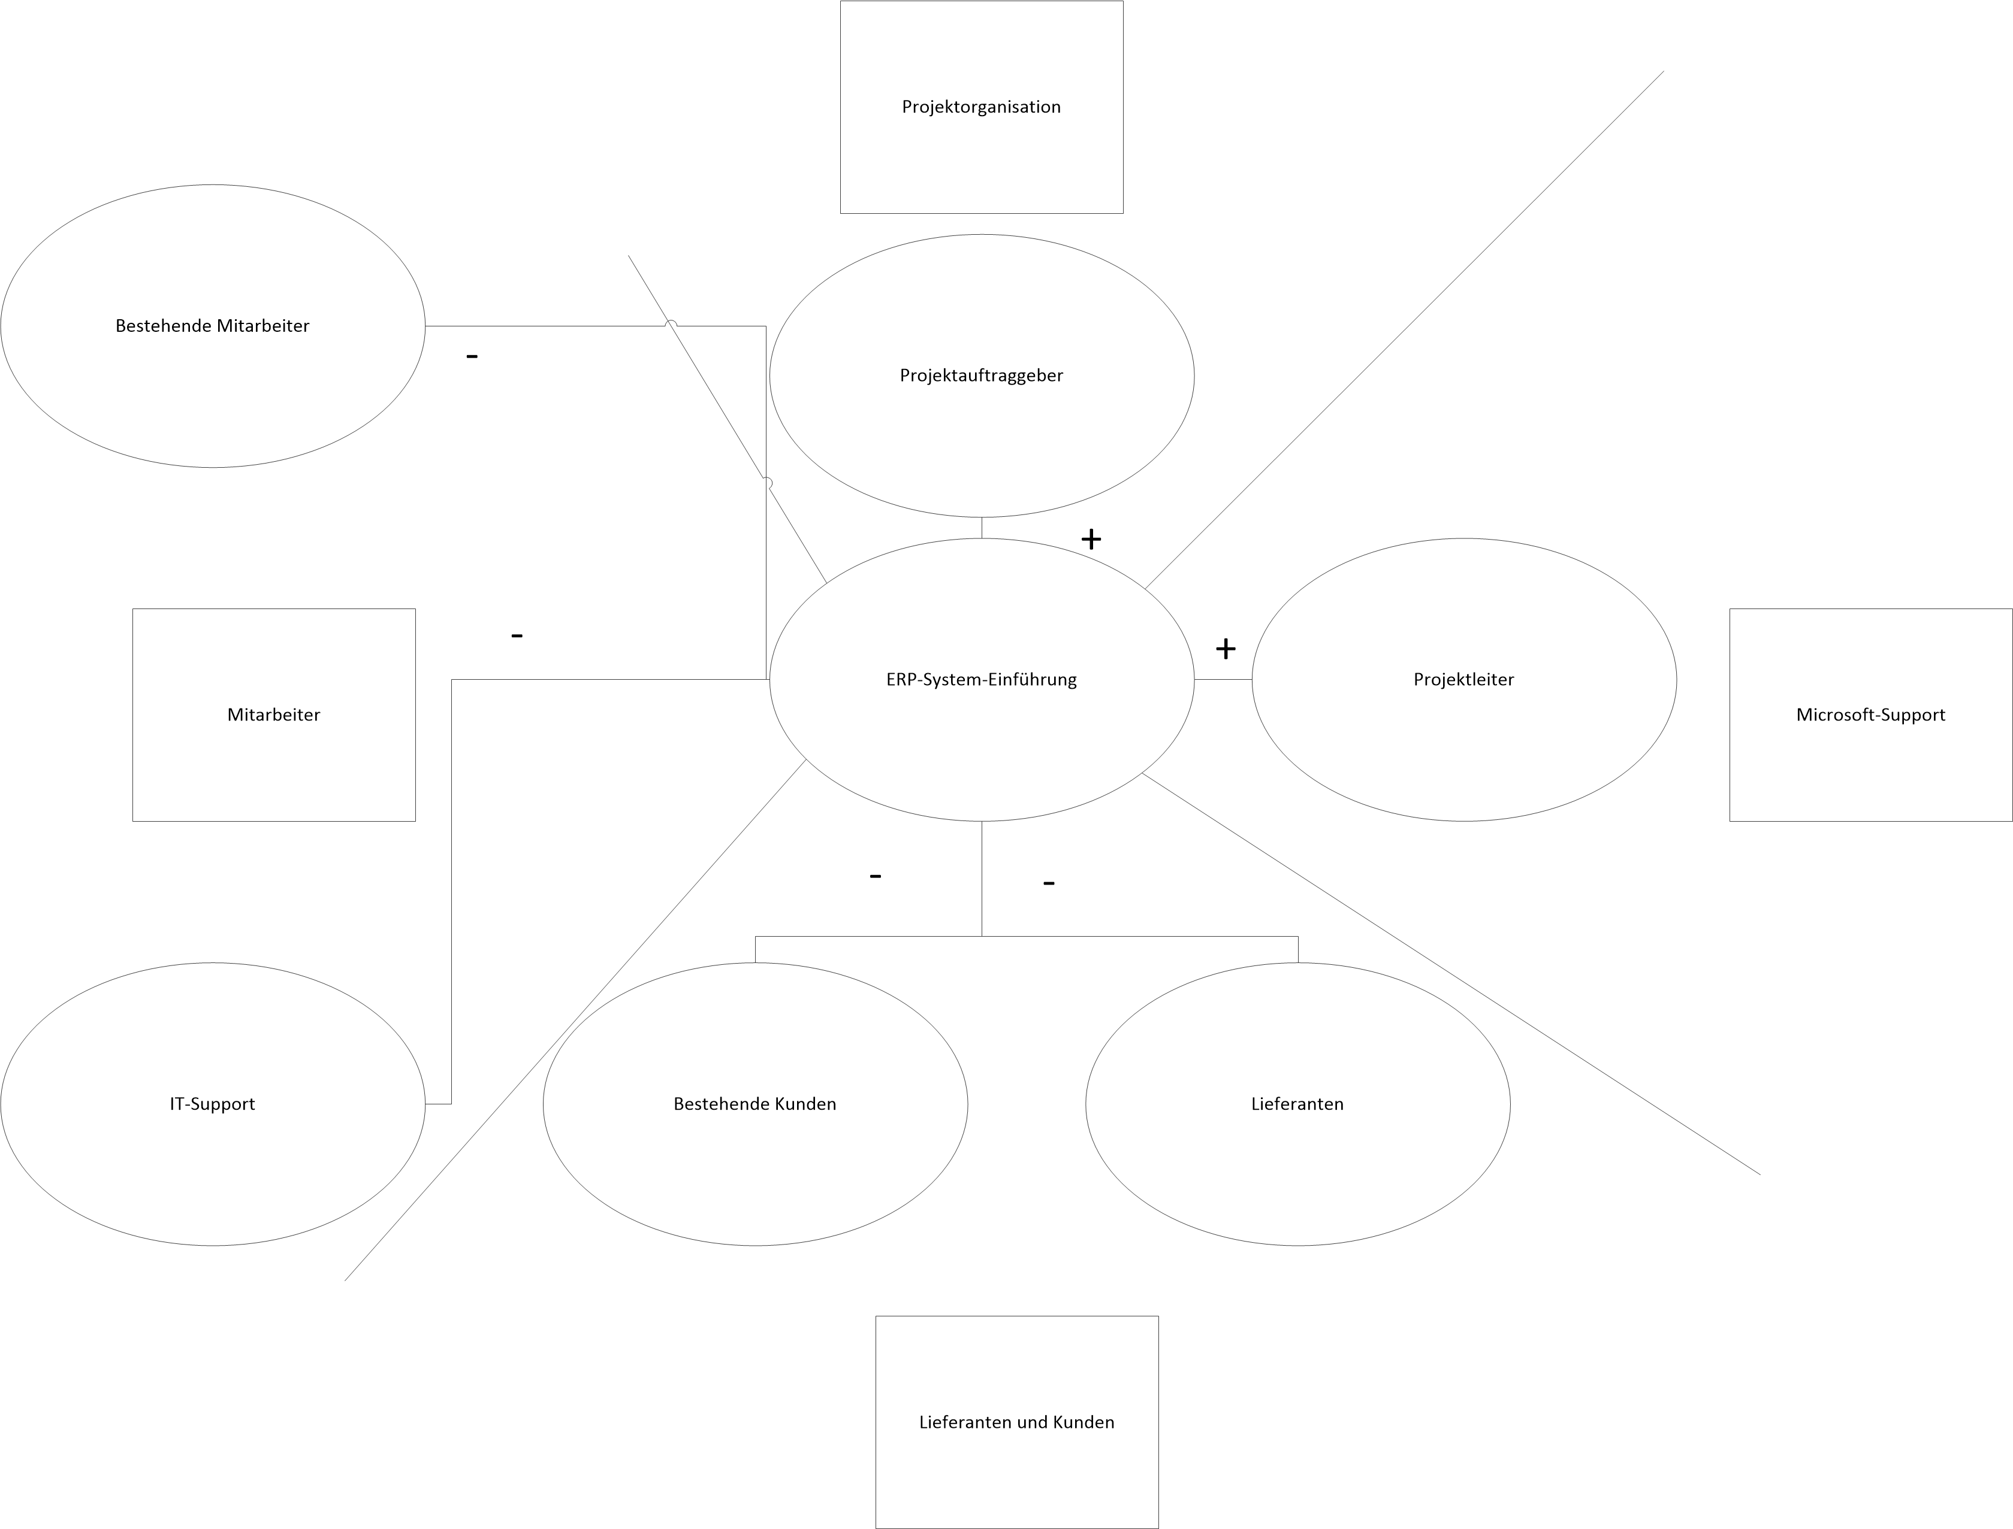

PROJEKTUMWELTEN-
BEZIEHUNGEN
Umwelten | Beziehung  (Potential/Konflikt) |  | Maßnahmen |  | Wer / Wann  PSP Code
Projektauftraggeber | + Will das System einführen |  | Erstbesprechung mit Unterstützung von SAP und Planung  der Schritte |  | Projektleiter und  Projektauftraggeber02.03.2016
Projektleiter | + Will Software verkaufen und  Kunden zufriedenstellen |  | Erstbesprechung mit Unterstützung von SAP und Planung  der Schritte |  | Projektleiter und  Projektauftraggeber02.03.2016
Bestehende  Mitarbeiter | - Sind alte Software gewohnt |  | Briefing, Aufklärung welche Vorteile das neue System bringt |  | PSP-Code: 1.1 -1.7
IT-Support | - Müssen neue Software  verstehen und Support  gewährleisten |  | Spezielles Briefing und Training für neues System |  | PSP-Code: 1.1 -1.7
Bestehende Kunden | - Bekommen Dokumente auf  neuem Weg |  | Frühe in Kenntnissetzung und Unterstützung um  Verwirrungen und Fehler zu vermeiden |  | PSP-Code: 5.1-5.4
Lieferanten | - Rechnungen und Anfragen  werden auf neuem Weg  gestellt |  | Frühe in Kenntnissetzung und Unterstützung um  Verwirrungen und Fehler zu vermeiden |  | PSP-Code: 5.1-5.4

Beziehungen zu anderen Projekten

BEZIEHUNGEN ZU
ANDEREN PROJEKTEN
Programme/  Projekte/  Kleinprojekte | Beziehung  (Potential/Konflikt) |  | Maßnahmen | Wer / Wann  PSP Code
ERP-Einführung in  Wolfsburg | Potential:  Erfahrungsweitergabe, Effizienzsteigerung  Konflikt: Zusammenarbeit muss möglich sein, Probleme mit Mitarbeitern bzw. anderen Systemen |  | Rollout-Plan ordentlich ausarbeiten, möglichst viele Umstände beachten und miteinbeziehen | 3.5
ERP-Einführung in  Bratislava | Potential:  Erfahrungsweitergabe, Effizienzsteigerung  Konflikt: Zusammenarbeit muss möglich sein, Probleme mit Mitarbeitern bzw. anderen Systemen |  | Rollout-Plan ordentlich ausarbeiten, möglichst viele Umstände beachten und miteinbeziehen | 3.5
ERP-Einführung in  Zwickau | Potential:  Erfahrungsweitergabe, Effizienzsteigerung  Konflikt: Zusammenarbeit muss möglich sein, Probleme mit Mitarbeitern bzw. anderen Systemen |  | Rollout-Plan ordentlich ausarbeiten, möglichst viele Umstände beachten und miteinbeziehen | 3.5

Projektorganigramm
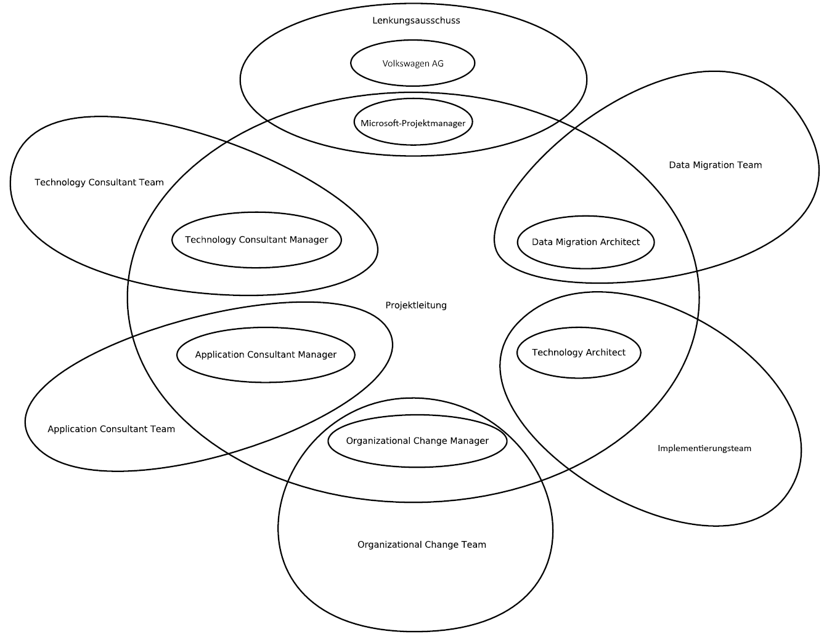

Projektstrukturplan

Arbeitspaket-Spezifikationen

standard projekthandbuch  001 |  | ARBEITSPAKET-  SPEZIFIKATIONEN
PSP-Code,  AP-Bezeichnung | AP-Inhalt (Was soll getan werden?)
PSP-Code,  AP-Bezeichnung | AP-Nicht-Inhalte (Was soll nicht getan werden?)
PSP-Code,  AP-Bezeichnung | AP-Ergebnisse (Was liegt nach Beendigung des Arbeitspaketes vor?)
PSP-Code,  AP-Bezeichnung | AP-Leistungsfortschrittsmessung (Wie wird der Fortschritt gemessen?)

Projektfunktionendiagramm

standard projekthandbuch  001 |  | PROJEKT-  FUNKTIONEN-  DIAGRAMM
PSP-Code | Rollen und Umwelten  AP-Bezeichnung |  | Externer AuftraggeberIn | ProjektauftraggeberIn | ProjektleiterIn | ProjektassistentIn | Projektteammitglied 1 | Projektteammitglied 2 | Projektteammitglied 3 | Projektteammitglied 4 | Projektteammitglied 5 |  | ProjektmitarbeiterIn 1 | ProjektmitarbeiterIn 2 | ProjektmitarbeiterIn 3 | Projektcoach
1.1 | Projektmanagement
1.1.1
1.1.2
1.1.3
1.1.4
1.1.5
1.1.6
1.1.7
1.2 | Phase 2
1.2.1
1.2.2
1.2.3
1.2.4
1.2.5
1.2.6
1.2.7
1.3 | Phase 3
1.3.1
1.3.2
1.3.3
1.3.4
1.3.5
1.3.6
1.3.7

Funktionen
D …….Durchführungsverantwortung
M …….Mitarbeit
I ……..bekommt Information

Projektmeilensteinplan

standard projekthandbuch  001 |  | PROJEKT-  MEILENSTEINPLAN
PSP-Code | Meilenstein |  | Basis-  termine | Aktuelle  Plantermine |  | Ist  Termine

*Termine chronologisch nach Planterminen reihen!

Projektbalkenplan

Projektpersonaleinsatzplan

standard projekthandbuch  001 |  |  | PROJEKT-  PERSONALEINSATZPLAN
PSP-Code | Phase/Arbeits-  paket | Ressourcen-  art |  | Planmenge  in PT | Adaptierte  Planmenge  in PT | Istmenge  in PT | Abweichung  in PT

Projektkostenplan

standard projekthandbuch  001 |  | PROJEKT-KOSTENPLAN
PSP-Code, AP-Bezeichnung | Kostenart |  | Plankosten | Adaptierte Plankosten per ..... | Istkosten |  | Kostenabweichung
 | - Personal
 | - Material
 | - Fremdleistungen
 | - Sonstige
 | Gesamt
 | - Personal
 | - Material
 | - Fremdleistungen
 | - Sonstige
 | Gesamt
 | - Personal
 | - Material
 | - Fremdleistungen
 | - Sonstige
 | Gesamt
Projektkosten

Projektkommunikationsstrukturen

standard projekthandbuch  001 |  | PROJEKT-  KOMMUNIKATION
Bezeichnung | Ziele, Inhalte |  | Teilnehmer | Termine | Ort
ProjektauftraggeberIn-  Sitzung | - Diskussion Projektstatus, Abweichungen im Projekt  - Entscheidungsfindung auf Basis der Projektcontrolling-Sitzung  - Freigabe Projektfortschrittsbericht |  | Projektauftraggeber-  In,  ProjektleiterIn  (ev. SubteamleiterIn)
Projektcontrolling-  Sitzung | - Projektstatus  - Controlling Leistungsfortschritt, Termine und Ressourcen, Kosten  - Controlling der Umweltbeziehungen  - Soziales Projektcontrolling  - Diskussion übergeordneter Problemstellungen  - Entscheidungsaufbereitung für Projektauftraggeber-Sitzung  - Planung WVW |  | ProjektleiterIn,  Projektteam,  Projektcoach
Subteam-Sitzung | - Koordination des Subteams  - Diskussion inhaltlicher Problemstellungen  - Planung WVW |  | Subteam

Projekt-„Spielregeln“

Projektrisikoanalyse

 |  | PROJEKT-RISIKOANALYSE
PSP-  Code | Arbeispaket-  bezeichnung | Risiko-  beschreibung,  Ursache | Priorität | Risiko-  kosten | Eintritts-  wahrschein-lichkeit | Risiko-  wert | Ver-  zögerung | Präventive und  korrektive Maßnahmen | Risiko-  minimierungs-  kosten
(Code) | (Text) | (Text) | (Auswahl) | (Euro) | (Prozent) | (Euro) | (Wochen) | (Text) | (Euro)
Summe Projekt

Projektdokumentation

Bereich | Beschreibung
Ablage
Zugriffs-berechtigung
Namenskonvention
Spielregeln

Projektstart

Protokolle – Projektstart

Projektstart-Workshop

Follow-up-Workshop

Projektauftraggeber-Sitzung

Projektkoordination

Abnahme Arbeitspakete
standard projekthandbuch  001 |  | ABNAHME  ARBEITSPAKETE
PSP-Code | Arbeitspaket |  | AP-Verantw. | Datum | Abnahme durch | Unterschrift

Protokolle – Projektkoordination

Projektcontrolling

Aktueller Projektfortschrittsbericht
standard projekthandbuch  001 | PROJEKT-FORTSCHRITTSBERICHT  per ........
    Projektkrise  Projekt in Schwierigkeiten  Projekt planmäßig |  | - Gesamtstatus
2) Status Ziele |  |  | Maßnahmen:
3) Status Leistungsfortschritt |  |  | Maßnahmen:
4) Status Termine |  |  | Maßnahmen:
5) Status Ressourcen/Kosten |  |  | Maßnahmen:
6) Status Kontext |  |  | Maßnahmen:
7) Status Organisation/Kultur |  |  | Maßnahmen:

Weitere Projektfortschrittsberichte

Protokolle – Projektcontrolling

Projektcontrolling-Sitzungen

Projektauftraggeber-Sitzungen

Projektabschluss

Projektabschlussbericht

standard projekthandbuch  001 |  | PROJEKT-  ABSCHLUSSBERICHT
- Gesamteindruck |  |  | - Reflexion: Zielereichung
- Reflexion: Leistungen/Termine

- Reflexion: Ressourcen/Kosten

- Reflexion: Interne Organisation/ Umweltbeziehungen

- Leistungsbeurteilung (ProjektauftraggeberIn, ProjektleiterIn, ProjektmitarbeiterIn) |  |  | - Lessons learned (Zusammenfassende Erfahrungen und Verbesserungsvorschläge)
- Planung Nachprojektphase, Restaufgaben
 | To-Do |  |  | Zuständigkeit |  | Termin
- Projektabnahme

Vorname Nachname, (ProjektauftraggeberIn) Vorname Nachname, (ProjektleiterIn)

Protokolle – Projektabschluss

Projektabschluss-Workshop

